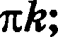
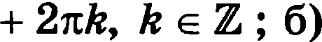
TpeHnpOøo«Hae pa6oTa 33

1 | 2 | 3 | 4 | 5 | 6 | 7 | 8 | 9 | 10 | 11 | 12
10980 | 16 | 4,5 | 0,999 | 5 | 0,6 | 3 | 175 | 2 | 3 | 3 | 16

13 | a) — -F  2 | + 2u8; | 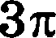  4 | 5x 2 | 11x 4 | Tx 2
14 | 6) 2
jg | (--æ; 0), (1; 7)
16 | 3
17 | 2 296 350
18 | o 1 1
19 | a) ja; 6) øeT; ø) 4

